·

第1节

“慧眼小白”初体验

问题形成

如果有人朝你扔过来一个球，通常你会怎么办？

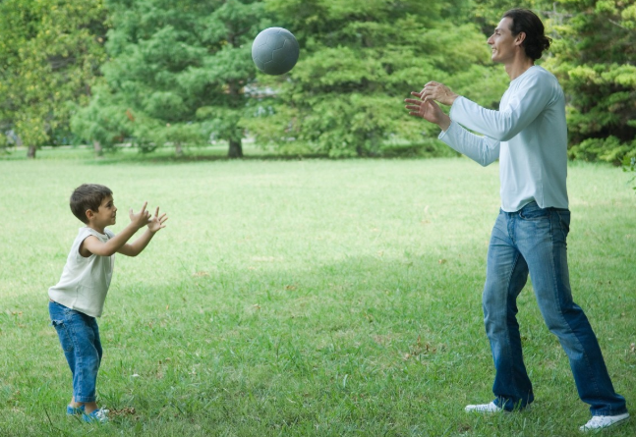

**想一想人眼都具备哪些功能呢？**

你们小组的讨论结果是：

提出假设

**“小白”怎样做才能获得视觉？**

你们小组的讨论结果是：

科学探究

计算机视觉：简单来说就是让计算机去理解各种各样的图像

CNN原理（Convolution Neural Networks）——

CNN可以被视为一种逐层扫描的“机器”。

1.第一层检测边缘、角点、平坦或不平坦的区域，几乎不包含语义信息；

2.第二层基于第一层检测的结果进行组合，并将组合传

递给下一层，以此类推。多层扫描之下，累加准确率，计算机就在向前文提及的“让同一个人相似，不同的人有别”这一目标迈进。

**试着用自己的话解释一下CNN原理吧。**

动手实践

组装步骤：

①小组合作组装小车，提示如下：

△：轮胎与电机的外侧（没有导线的一侧）相连

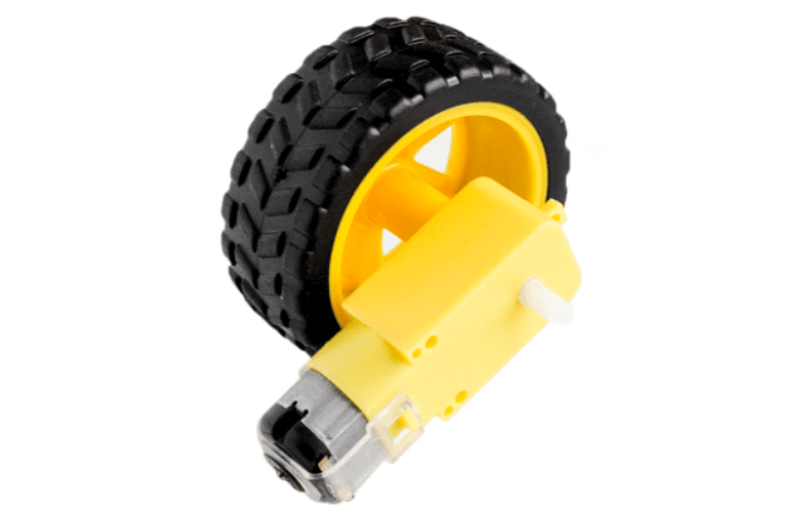

△：万向轮需要加垫片，使其和后轮在同一水平高度

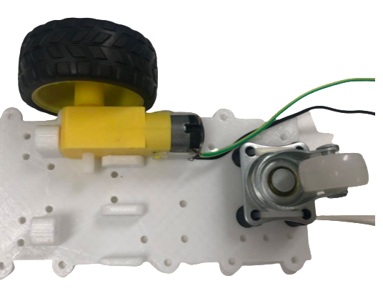

△：使用铜柱，增加一层夹板

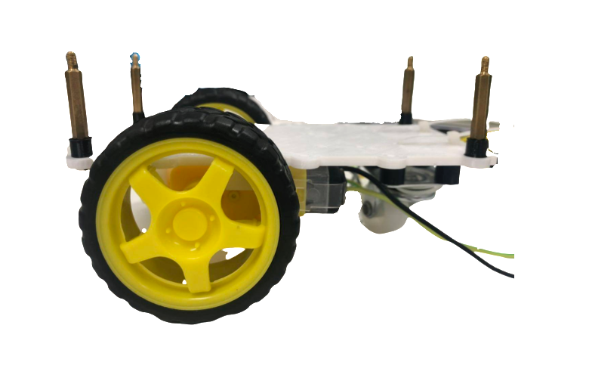

②将树莓派及电机扩展板固定到小车上。

③将摄像头固定到舵机云台上，并将云台固定到小车上。

④将树莓派连接到移动电源，通电。

总结与反思

1.你觉得这节课的难点是什么？

难点：

2.你觉得这节课哪些内容有趣？

趣味：

3.总结你在这堂课的收获并提出建议：

收获：

建议：